6. 연구 상세 내용
제17회 LH 국토기술대전 공모 제안서 · 초안 2026-08-25 · 제출 압축본

본 연구가 제안하는 것은 하나의 평가 절차다. 현장을 공간 셀로 나누고 셀마다 ① 얼마나 위험한가 ② CCTV 에 보이는가 ③ 보인다면 AI 가 실제로 검출하는가 를 차례로 판정한 뒤, 셋을 곱해 배치 전체를 하나의 점수로 요약한다. 기존 CCTV 설계도구는 ②에서 멈춘다. 본 연구의 실체는 ③을 실측 함수로 채워 넣고, 그 결과 배치 판단이 실제로 달라지는 것을 보이는 데 있다.
절차를 설명만 하지 않고 LH 아파트 건설현장 1개 공구를 모사한 가상 현장에 전 절차를 실제로 돌렸다. 이하 모든 수치는 그 실행의 결과이며 예상치가 아니다.
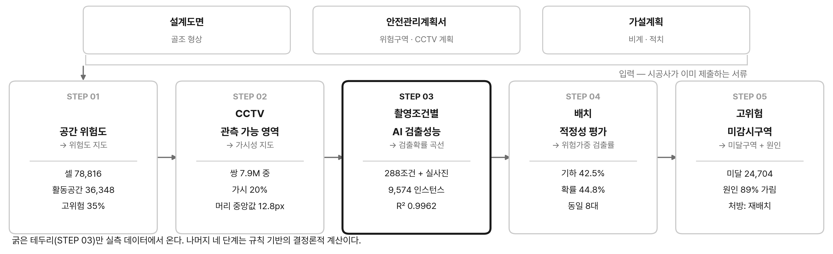
Fig 4. AI CCTV 배치 적정성 평가 프로세스와 단계별 실행 결과
표 6-1. 검증 현장과 실행 조건
항목 | 값 | 항목 | 값
현장 규모 | 100 m × 60 m × 높이 14 m | 공간 셀 | 1 m 격자, 전체 78,816
작업면 층 | 3개 (0 m · 4.3 m · 8.3 m) | 작업자 활동공간 | 36,348 셀 (46.1 %) — 평가 분모
CCTV 후보 | 100 개소 | 설치 예산 | 8 대
카메라 제원 | 4K (3840×2160), 화각 90° | 검출 대상 | 안전모 미착용 작업자

읽는 법. 4K·화각 90° 에서 머리 픽셀과 거리는 ρ = 480 / d(m) 로 일대일 대응한다. 머리 12 px ≈ 40 m, 16 px ≈ 30 m, 24 px ≈ 20 m.

6.1 STEP 01 — 건설현장 공간 위험도 분석
"어디를 먼저 봐야 하는가"를 정한다. 입력은 시공사가 이미 제출하는 서류에서 그대로 나온다 — 골조는 설계도면, 위험구역·CCTV 계획은 안전관리계획서(「건설기술 진흥법 시행규칙」 [별표 7] 1-다), 비계는 가설계획이다. 새 도면을 그리게 하거나 BIM 을 따로 만들게 하지 않는다.
위험가중치는 우리가 만들지 않는다. 자체 위험도 알고리즘을 만들면 그 알고리즘이 검증 대상이 되어 평가 체계가 흐려진다. 고용노동부 「2025년 3분기 재해조사 대상 사망사고 발생 현황」(전업종 457명)의 유형별 비율을 가중치 = 1 + 9 × (사망자비율 × 사고당 사망자) / 최댓값 으로 환산했다. 떨어짐 43.5 % → 10, 물체에 맞음 12.3 % → 4, 부딪힘 9.8 % → 3, 끼임 8.1 % → 3, 깔림·뒤집힘 6.6 % → 2, 무너짐 5.0 % → 2.
표 6-2. 위험구역별 가중치와 셀 수 (실행 결과)
위험구역 | 주 재해유형 | 가중치 | 셀 수 | 좌표 출처
갱폼 작업면 | 떨어짐 | 10 | 2,304 | 골조에서 도출
슬래브 단부 | 떨어짐 | 10 | 2,208 | 골조에서 도출
개구부 주변 | 떨어짐 | 10 | 1,536 | 골조에서 도출
리프트 승강구 | 떨어짐 · 끼임 | 10 | 576 | 안전관리계획서 3.2.1 라. 2) 다)
타워크레인 인양반경 | 물체에 맞음 | 4 | 8,440 | 안전관리계획서 3.2.1 라. 2) 다)
자재 야적장 | 부딪힘 · 깔림 | 3 | 796 | 안전관리계획서 3.2.1 라. 2) 나)
콘크리트 타설면 | 무너짐 | 2 | 4,992 | 골조에서 도출
굴착면 | 무너짐 | 2 | 1,080 | 안전관리계획서 3.3.2 + 별지 제8·9호

구역이 겹치면 보수적으로 높은 쪽을 준다. 고위험 구역(가중치 4 이상)은 12,640 셀로 활동공간의 34.8 % 다. 현장의 3분의 1이 "먼저 봐야 하는 곳"이며, 이후 모든 평가는 이 저울 위에서 이루어진다. 이 표는 교체 가능한 입력이다 — LH·국토안전관리원의 위험도 지수가 확정되면 알고리즘을 바꾸지 않고 표만 갈아끼운다.

6.2 STEP 02 — CCTV 관측 가능 영역 분석
"보이기는 하는가"를 판정한다. 여기까지가 기존 CCTV 설계도구가 하는 일이며, 본 연구는 이 결과를 최종 판단으로 쓰지 않는다.
먼저 한 가지를 정리한다. 위험도와 작업자 활동 가능 여부는 셀 하나의 성질이지만, 관측 가능 여부와 검출성능은 (셀, 카메라) 한 쌍의 성질이다. 같은 셀이라도 어느 카메라에서 보느냐에 따라 거리·각도·가림이 달라진다. 그래서 이 단계는 셀이 아니라 쌍 단위로 계산하고, STEP 04 에서 셀 하나의 값으로 합친다.
• 활동공간 선별 — 지면·슬래브 작업면과 비계 작업발판 주변만 남긴다 (78,816 → 36,348 셀). 공중이나 구조체 내부를 분모에 넣으면 "감시 못 하는 공간"이 부풀려진다
• 인체모형과 광선투사 — 셀마다 높이 1.7 m 수직 인체모형을 그 셀이 딛는 바닥면(0 / 4.3 / 8.3 m)에 세우고, 모형을 따라 11개 표본점에 카메라에서 광선을 쏘아 막히는 비율을 가림률로 센다. 상부층 작업자를 지상 기준으로 계산하면 가림 판정이 통째로 틀리고, 대상을 점으로 두면 발밑만 보여도 "보인다"가 된다. 콘크리트 벽체(시야 점유율 1.0)와 비계(0.35)를 구분한다 — 비계를 꽉 찬 벽으로 처리하면 현장 내부가 통째로 관측 불가가 된다
• 판정 — 화각 밖이거나 완전차폐면 불가. 부분 가림률은 판정에 쓰지 않고 그대로 STEP 03 으로 넘긴다. 가림률은 전신 기준, 다음 단계의 머리 픽셀은 머리 기준이다 — 검출 대상이 안전모라 착용 판별은 머리 크기가 좌우하기 때문이다
실행 결과. 78,816 셀 × 100 후보 = 7,881,600 쌍 중 관측 가능한 것은 1,603,518 쌍(20.3 %), 가시 쌍의 머리 크기 중앙값 12.76 px(≈ 37.6 m), 최소 4.75 px · 최대 678.82 px.
이 한 줄이 출발점이다. 현장 대부분이 머리 12~13 px 에 몰려 있는데, 이 구간이 바로 검출률이 절반으로 꺾이는 구간이다(6.3). 기존 방식은 이 지점을 임계 하나로 자르며, 국제표준 IEC 62676-4(DORI)를 적용하면 다음과 같이 갈린다.
표 6-3. 임계를 어디에 두느냐로 답이 바뀐다 (같은 배치, 같은 현장)
DORI 등급 | Detection | Observation | Recognition | Identification
최소 픽셀밀도 | 25 PPM | 62.5 PPM | 125 PPM | 250 PPM
머리 크기 / 거리 | 6.25 px / ~77 m | 15.62 px / ~31 m | 31.25 px / ~15 m | 62.5 px / ~8 m
통과 쌍 비율 | 94.9 % | 37.2 % | 9.8 % | 1.9 %

같은 현장·같은 배치인데 "감시되고 있다"가 94.9 % 도 되고 1.9 % 도 된다. 어느 등급을 고를 근거가 없다는 것이 임계 방식의 구조적 한계다. 게다가 DORI 는 인간 관찰자 기준이며 AI 검출기에 검증된 바 없다. 본 연구는 이 자리를 임계가 아니라 연속 확률로 채운다.

6.3 STEP 03 — 촬영조건별 AI 객체 탐지 성능 분석
본 연구의 핵심 단계다. 전체 체계에서 데이터에 기반하는 부분은 이 곡선 하나이며, 나머지 STEP 은 모두 규칙 기반이다. 기존 방식이 임계 판정으로 처리하던 한 단계만 실측 함수로 갈아끼우고, 그 교체가 만드는 차이를 분리해 제시하기 위한 설계다.
① 변수를 3축으로 좁혔다. 선행연구가 거론하는 변수(거리·촬영각도·설치높이· 부분가림·객체 크기)를 물리적으로 유도되는 양으로 줄이면 셋이면 된다 — ρ 유효 픽셀밀도(거리·객체 크기·해상도·화각을 닮음비로 환원), θ 부감각(설치높이·거리), o 가림률. 방위각은 안전모가 상방 시점에서 대략 원형이라 제외했다. 4축이면 1,440 조건이지만 3축이면 288 조건으로 끝난다.
② 조건별 영상을 만들어 전수 추론했다. ρ 8수준(48~4 px) × θ 6수준(0~75°) × o 6수준(0~75 %). 가림은 임의 사각형이 아니라 수직 스트라이프로 만든다 — 실제 현장의 가림원 대부분이 비계·동바리·거푸집 지주 등 수직 부재이기 때문이다. 검출기는 SHWD 로 파인튜닝한 YOLOv8n(val mAP50 0.935), 실험은 학습에 쓰지 않은 test 분할에서만 했다 — 학습 영상으로 재면 촬영조건의 효과가 아니라 모델의 암기를 재게 된다. 주 지표는 미착용 재현율이다(치명적 오류는 미착용자를 놓치는 것이므로 정밀도보다 재현율이 맞는다). IoU 0.5 · confidence 0.25 고정.
③ 실험 도중 방법 하나를 폐기하고 교체했다. 처음에는 ρ 축도 합성 변형(사진을 줄였다가 원본 크기로 되돌리기)으로 만들었는데, 이 방식은 머리를 흐리게만 만들고 작게 만들지 않는다. 검출기가 진짜 작은 물체를 만난 적이 없는 것이다. 같은 데이터를 갈라 보니 머리 12 px 구간에서 합성 0.897 대 실사진 0.504 로 갈렸다. 그래서 ρ 축만 변형 없는 실사진의 실제 머리 크기로 다시 쟀다(GDUT-HWD test, 9,574 인스턴스, 인스턴스 단위 최대우도). 이 교체로 최종 WDR 이 0.662 에서 0.448 로 내려갔다. 유리한 쪽이 아니라 옳은 쪽으로 갔다.
표 6-4. ρ — 머리 크기별 미착용 검출률 (변형 없는 실사진, 미착용 2,200 인스턴스)
머리 크기 | 4~8 px | 8~12 px | 12~16 px | 16~24 px | 24~32 px | 32~48 px | 48~96 px | 96 px~
거리 환산 | 60 m~ | 40~60 m | 30~40 m | 20~30 m | 15~20 m | 10~15 m | 5~10 m | ~5 m
인스턴스 | 13 | 158 | 228 | 527 | 383 | 457 | 316 | 118
실측 검출률 | 0.154 | 0.310 | 0.504 | 0.719 | 0.880 | 0.919 | 0.927 | 0.898
곡선 값 | 0.218 | 0.331 | 0.496 | 0.729 | 0.872 | 0.919 | 0.925 | 0.925

로지스틱 적합 결과 반감점 x₀ = 12.85 px, 상한 L = 0.925, R² = 0.9962. 즉 4K·화각 90° 카메라에서 약 37 m 를 넘어가면 미착용자를 절반밖에 못 잡는다.
표 6-5. θ 부감각 · o 가림률별 미착용 검출률 (288조건 격자)
수준 | 0 | 15 | 30 | 45 | 60 | 75
θ 부감각 (°) | 0.958 | 0.959 | 0.940 | 0.905 | 0.562 | 0.015
o 가림률 (%) | 0.958 | 0.674 | 0.239 | 0.056 | 0.004 | 0.000

θ 는 45° 까지 평평하다가 60~75° 에서 절벽처럼 무너진다. 2차식·지수식으로는 못 맞추고(R² 0.859 · 0.513) 로지스틱이 R² 0.9973 으로 이겼다(반감점 61.4°). 단조 감소가 보장되는 형태를 고른 것이 중요하다 — 아니면 15° 의 미세한 실측 융기가 증폭되어 "약간 내려깐 카메라가 정면보다 낫다"는 잘못된 판단이 나온다. o 는 지수 감쇠 λ = 4.20, R² = 0.9467, 가림 30 % 만으로 검출률이 4분의 1로 떨어진다 — 세 축 중 가장 가파르고 이것이 STEP 05 의 처방을 지배한다.
④ 세 축을 곱해 하나의 확률로 만든다. P(ρ, θ, o) = f(ρ) · g(θ) · h(o). 상호작용항은 넣지 않는다. 1차 근사임을 감추지 않고 명시하는 것이 방어 전략이며, 보정 로직으로 덮으면 검증 불가능한 모델이 된다. 다만 근사의 크기는 측정했다 — 실사진에 가림만 얹어 머리 크기별로 λ 를 따로 맞춘 결과 3.79(큰 머리) ~ 4.99(작은 머리)로, 쓰고 있는 4.20 이 그 안에 든다.
⑤ 측정하지 않은 구간은 채우지 않는다. ρ < 6 px, θ > 75°, o > 0.75 는 외삽하지 않고 검출확률 0 으로 보수 처리한다. 이렇게 잘려나간 양은 가시 쌍 1,603,518 중 123,347 쌍(7.69 %) 이며, 이 비율 자체를 산출물에 기록해 공개한다.
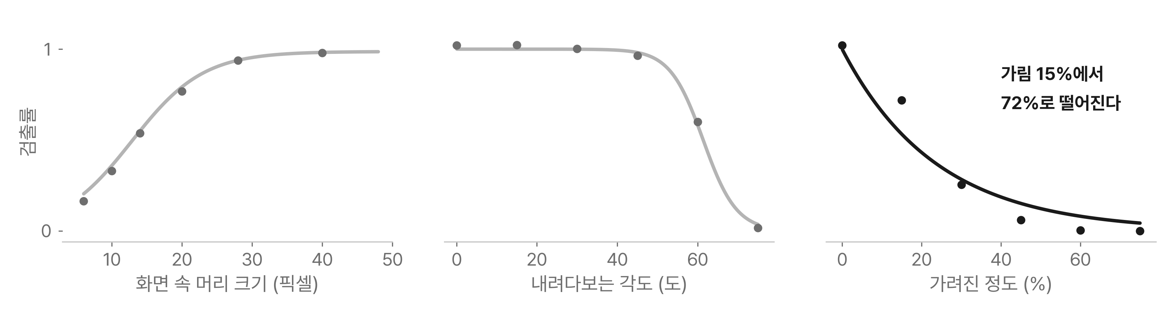
Fig 5. 촬영조건 3축 실측 곡선
점은 실측값, 선은 적합 곡선. 세로축은 기준조건(ρ 48px·θ 0°·가림 0%) 대비 정규화값이다.

6.4 STEP 04 — AI CCTV 배치 적정성 평가
① 여러 대가 보면 확률이 올라간다. 카메라별 검출이 독립이라는 1차 가정 아래 셀 v 의 종합 검출확률은 P_total(v) = 1 - Π(1 - P(v,c)) 다. 각각 0.6 인 두 대가 겹치면 0.84 가 된다. 중첩은 낭비가 아니라 이득이며 고위험 구역에서는 일부러 겹쳐야 한다 — 중첩을 페널티로 다루는 커버리지 지표와 여기서 갈린다. ② 위험도로 가중한다. WDR = Σ w(v)·P_total(v) / Σ w(v), 위험가중 검출률 이다. 단순 커버리지가 "얼마나 넓게 보는가"라면 WDR 은 "위험한 곳을 검출 가능한 상태로 보고 있는가" 를 잰다.
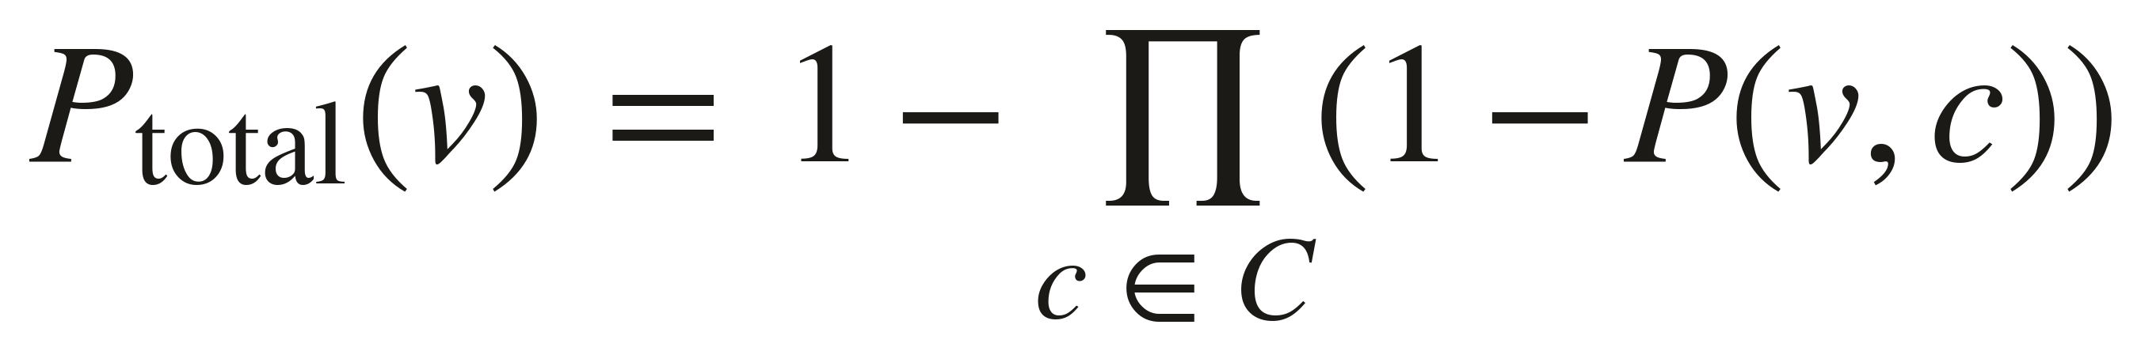 | 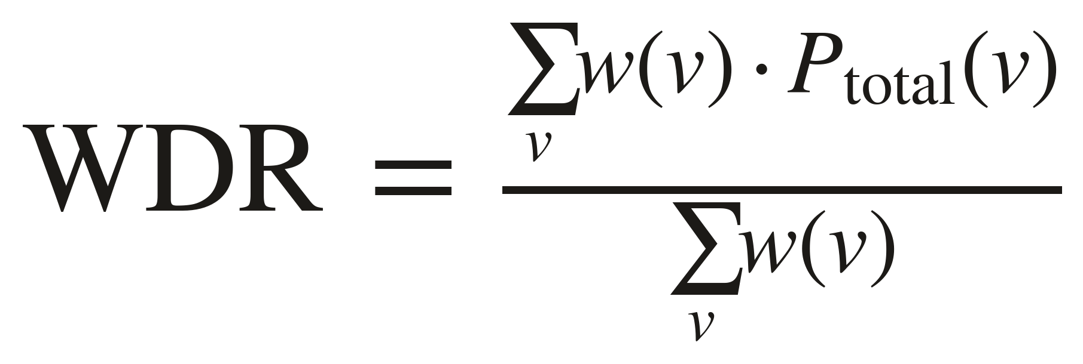
Fig 6. 종합 검출확률 · 위험가중 검출률 산정식
③ 같은 자로 세 배치를 잰다. 이것이 논증 구조의 전부다. 동일 예산 8대로 세 기준의 배치를 만든 뒤 셋 모두를 실측 곡선의 자로 다시 측정한다. 기하 기준선은 DORI 네 등급을 전수 실행한 뒤 기존 방식에 가장 유리한 등급(observation, 62.5 PPM)을 골라 세웠다 — 약한 상대를 이기면 심사에서 무너지기 때문이다. 확률 기준 목적함수는 submodular 이므로 탐욕해가 최적해의 (1-1/e) ≈ 63 % 이상을 보장한다.
표 6-6. 동일 예산 8대, 세 배치를 같은 자로 잰 결과
배치 | 목적함수 | WDR | 기하 대비 | 미달 셀
A. 기하 기준 (DORI observation) | Σ w · 1[가시 ∧ ρ ≥ 임계] | 0.4252 | — | 25,111
B. 문헌 가정 곡선 | Σ w · P(가정) | 0.4280 | +0.0028 | 26,827
C. 실측 확률 기준 | Σ w · P_total (실측) | 0.4480 | +0.0228 | 24,704

기하 커버리지 기준으로 최적화한 배치의 위험가중 안전모 검출률은 42.5 % 였다. 동일 대수를 검출확률 기준으로 재배치하면 44.8 % 가 된다.
두 배치가 고른 8대 중 겹치는 것은 4대뿐이다. 절반이 다른 자리로 간다. 그리고 B 가 A 보다 거의 나아지지 않았다는 사실이 더 중요하다. 픽셀밀도를 0/1 임계에서 연속값으로 바꾸기만 해서는 +0.0028 밖에 얻지 못한다. 개선은 연속값으로 바꿔서가 아니라 실측으로 채워서 나온다. 이것이 STEP 03 을 문헌 인용이 아니라 직접 실험으로 수행한 이유다.
절대 수준은 더 시사적이다. 최적 배치에서도 활동공간 36,348 셀 중 24,704 셀 (68.0 %)이 검출 임계 0.5 에 미달한다. 8대로는 이 현장을 감당할 수 없다는 뜻이며, "지금 얼마나 못 보고 있는가"를 처음으로 수치로 말할 수 있게 된다.
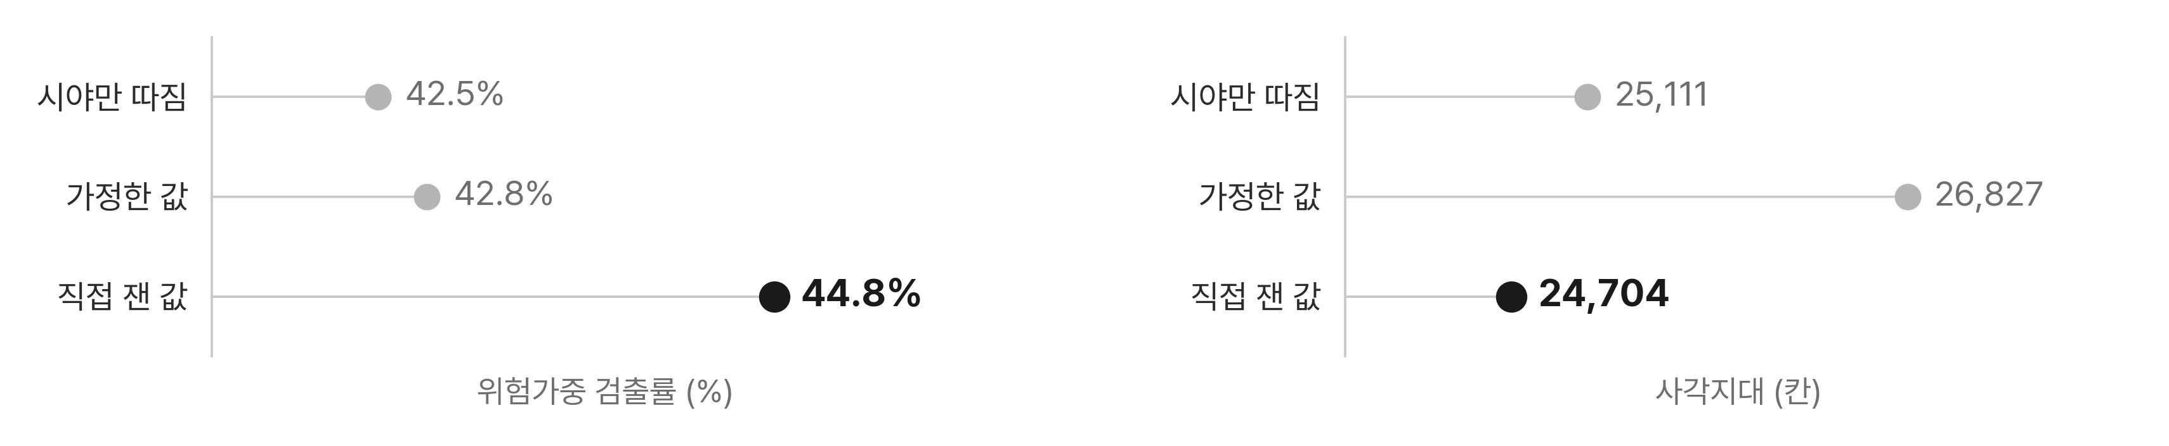
Fig 7. 동일 예산 8대, 세 배치를 같은 자로 잰 결과
오른쪽 미달구역 수는 판정 임계 0.5 기준이며, 6.6 에 적었듯 이 차이는 임계에 따라 뒤집힌다.

6.5 STEP 05 — 고위험 미감시구역 도출과 개선 처방
점수 하나로 끝내지 않고 어디가, 왜 미달인지, 무엇을 고치면 되는지를 셀 단위로 되돌려 준다. 발주자가 실제로 쓰는 것은 이 목록이다. 고위험 미감시구역(Blind Risk Zone)은 두 유형이다 — ① 고위험·미관측(화각 밖 또는 완전차폐), ② 고위험· 검출성능 미달(보이지만 픽셀 크기·부감각·부분가림 때문에 기준 미달). ②가 기존 사각지대 개념에는 없던 유형이며 본 연구가 새로 식별하는 대상이다.
표 6-7. 미달 셀 24,704개의 원인 분포와 개선 방향 (확률 기준 배치)
미달 원인 | 판단 내용 | 셀 수 | 비율 | 개선 검토 방향
부분 가림 | 비계·적치물에 가려짐 | 22,070 | 89.3 % | 위치·방향 조정, 시야선 확보
ρ 부족 | 영상에서 머리가 너무 작음 | 989 | 4.0 % | 설치거리 단축 또는 협각 렌즈
화각 밖 | 카메라가 아예 향하지 않음 | 807 | 3.3 % | 촬영방향 조정
완전 차폐 | 구조체에 완전히 가려짐 | 804 | 3.3 % | 설치 위치 이동
θ 과다 | 지나치게 높은 곳에서 내려봄 | 10 | 0.04 % | 설치높이 하향
측정범위 밖 | 실험하지 않은 촬영조건 | 24 | 0.1 % | 추가 성능검증

이 현장의 병목은 압도적으로 가림이다. 화각 밖(3.3 %)과 거리 부족(4.0 %)을 합쳐도 7 %가 안 된다. 처방이 여기서 갈린다 — "카메라를 더 달아 달라"가 아니라 "비계 안쪽으로 시야선이 통하는 자리로 옮겨라" 가 된다. STEP 03 에서 가림 30 % 만으로 검출률이 4분의 1로 떨어졌으므로 이 결과는 곡선과 일관된다. 기하 기준 배치와 비교하면 가림 원인이 22,455 → 22,070 으로, 화각 밖이 1,368 → 807 로 줄었다. 확률 기준 최적화가 가림을 피하는 방향으로 카메라를 옮겼음을 원인 분포가 그대로 보여준다.
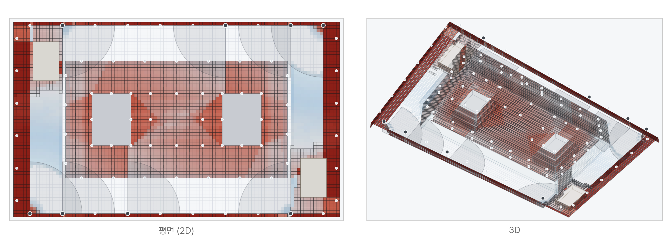
Fig 8. 고위험 미감시구역 지도
붉을수록 검출확률이 낮다. 흰 점은 카메라 후보, 검은 점은 선택된 8대.

6.6 결과의 신뢰성 검토
공개된 근거가 없어 우리가 정할 수밖에 없었던 값이 둘 있다 — 가림 실험의 스트라이프 주기와 현장 비계의 시야 점유율이다. 둘 다 스윕해 결론이 그 값에 매달려 있지 않음을 확인했다.
표 6-8. 자유 파라미터 민감도 스윕
조건 | 스트라이프 촘촘 (λ 2.97) | 기본 (λ 4.20) | 스트라이프 성김 (λ 7.54) | 비계 0.20 | 비계 0.50
WDR (기하) | 0.5491 | 0.4252 | 0.2365 | 0.6071 | 0.3035
WDR (확률) | 0.5740 | 0.4480 | 0.2515 | 0.6324 | 0.3202
ΔWDR | +0.0249 | +0.0228 | +0.0150 | +0.0253 | +0.0167

절대 WDR 은 0.2365 ~ 0.6324 로 크게 흔들리지만 ΔWDR 은 +0.0150 ~ +0.0253 으로 전 구간에서 부호가 유지된다. 따라서 본 연구가 주장하는 것은 절대 검출률의 정확한 값이 아니라 두 배치의 차이다. 검출기를 다른 모델(YOLO26n)로 바꿔도 반감점이 12.85 → 12.30 px 로 움직일 뿐 구조는 유지된다. 곡선은 교체 가능한 입력으로 분리되어 있으므로, 실제 LH A-Eye 모델의 성능 곡선이 확보되면 그것만 갈아끼운다.
스스로 제한하는 두 가지. ① 미달구역 개수 감소는 주장하지 않는다 — 판정 임계 0.6 에서는 확률 배치의 미달 셀이 오히려 274개 많다. 전 구간에서 버티는 것은 WDR 차이뿐이다. ② θ 축은 합성 워핑 근사다 — 다만 이 현장 가시 쌍의 98.6 %가 45° 이하(중앙값 1.3°)이고 거기서 g(θ) ≈ 0.98 이라 근사 오차가 결과에 들어오는 몫이 작다. 이 밖에 검출 항목이 안전모 미착용 1종인 점, 위험가중치가 전국 합계라 구역별 노출량을 보정하지 못하는 점, DORI 가 인간 관찰자 기준인 점, 카메라 부각을 검사하지 않은 점, 가상 현장 1개 공구의 결과인 점은 부록 A 에 정리했다.

